***1. Danh sách thuốc***

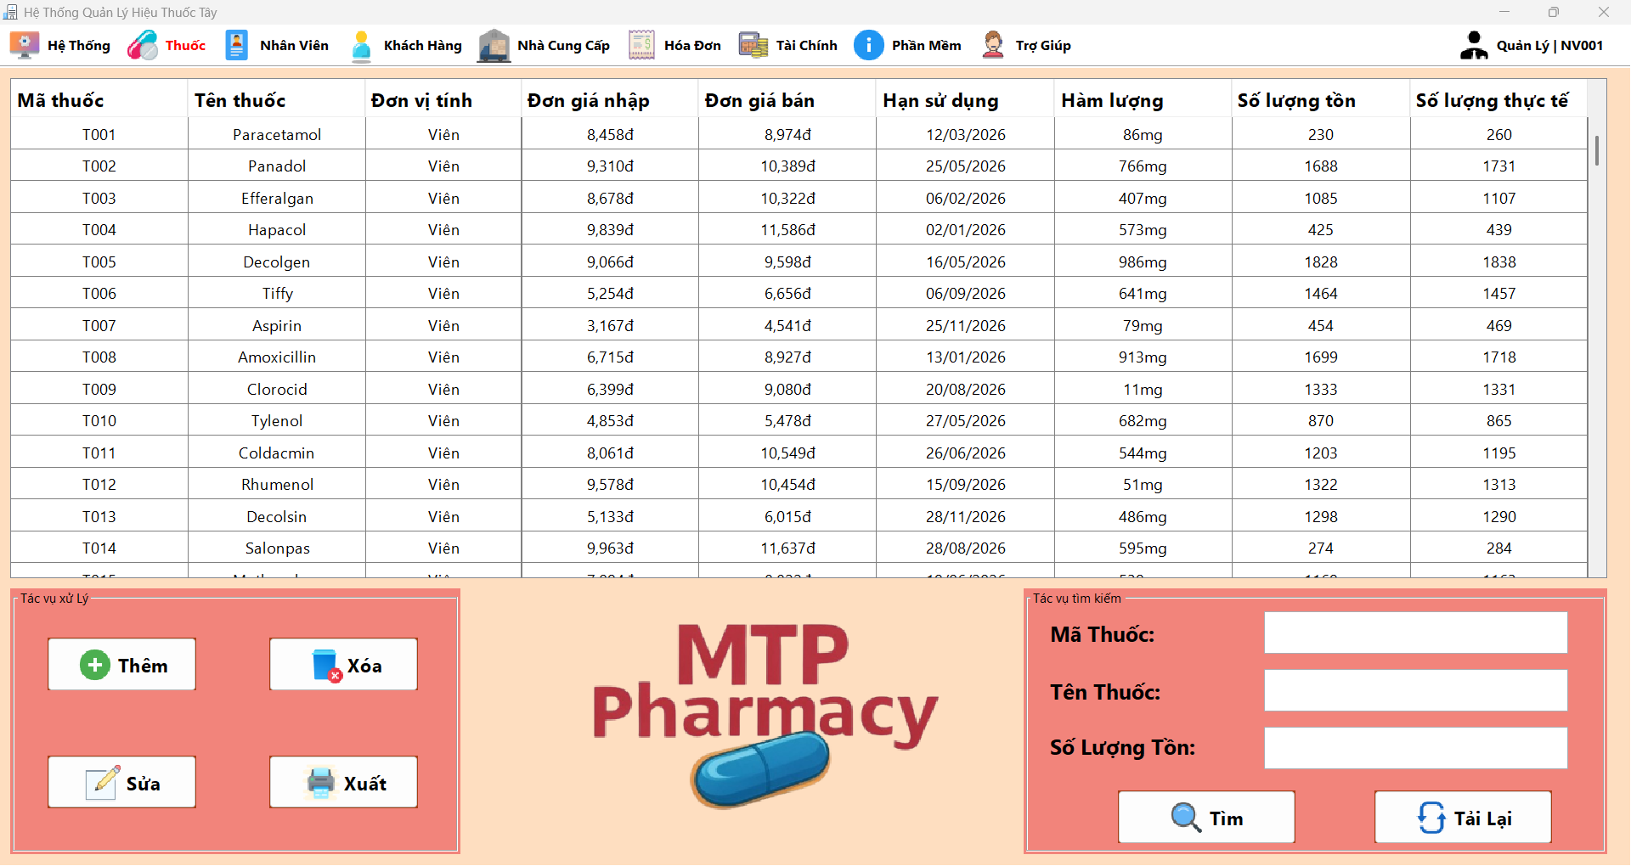

* Nhấn ***“Thêm”*** để thêm thuốc mới.
* Để sửa thông tin thuốc 🡺 Chọn thuốc cần sửa trên *“danh sách thuốc”* 🡺 Nhấn ***“Sửa”***
* Để xóa thông tin thuốc 🡺 Chọn thuốc cần xóa trên *“danh sách thuốc”* 🡺 Nhấn ***“Xóa”***
* Nhấn ***“Xuất”*** để xuất danh sách thuốc ra Excel.
* Tìm kiếm:
  + Nhập thông tin thuốc dựa trên yêu cầu 🡺 nhấn ***“Tìm”***
  + Nhấn ***“Tải Lại”*** để làm trống textfield tìm kiếm.

***2. Thiết lập giá thuốc***

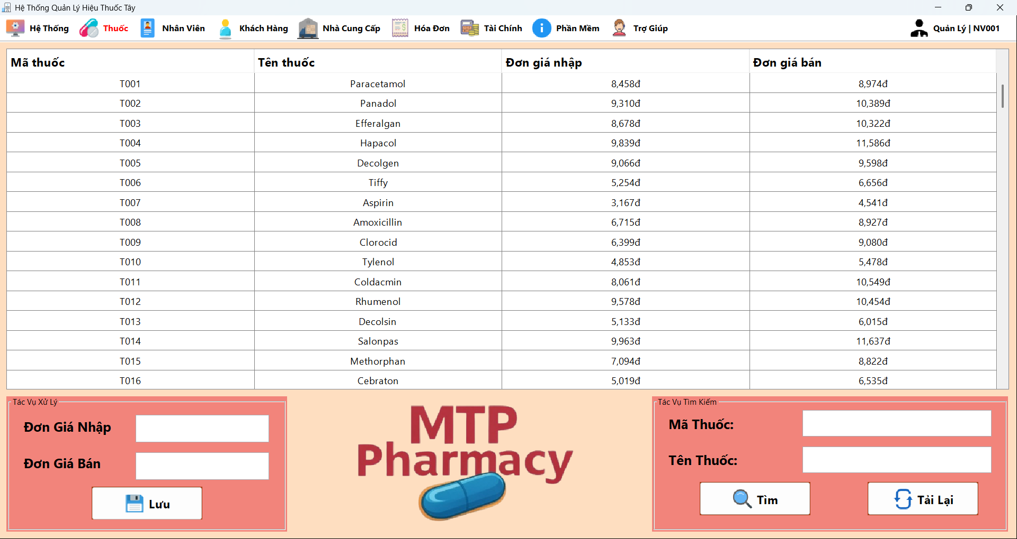

* Để sửa giá thuốc 🡺 Chọn thuốc cần sửa trên *“danh sách thuốc”* 🡺 Nhập lại giá 🡺 Nhấn ***“Lưu”***
* Tìm kiếm:
  + Nhập thông tin thuốc dựa trên yêu cầu 🡺 nhấn ***“Tìm”***
  + Nhấn ***“Tải Lại”*** để làm trống textfield tìm kiếm.

***3. Kiểm Kho***

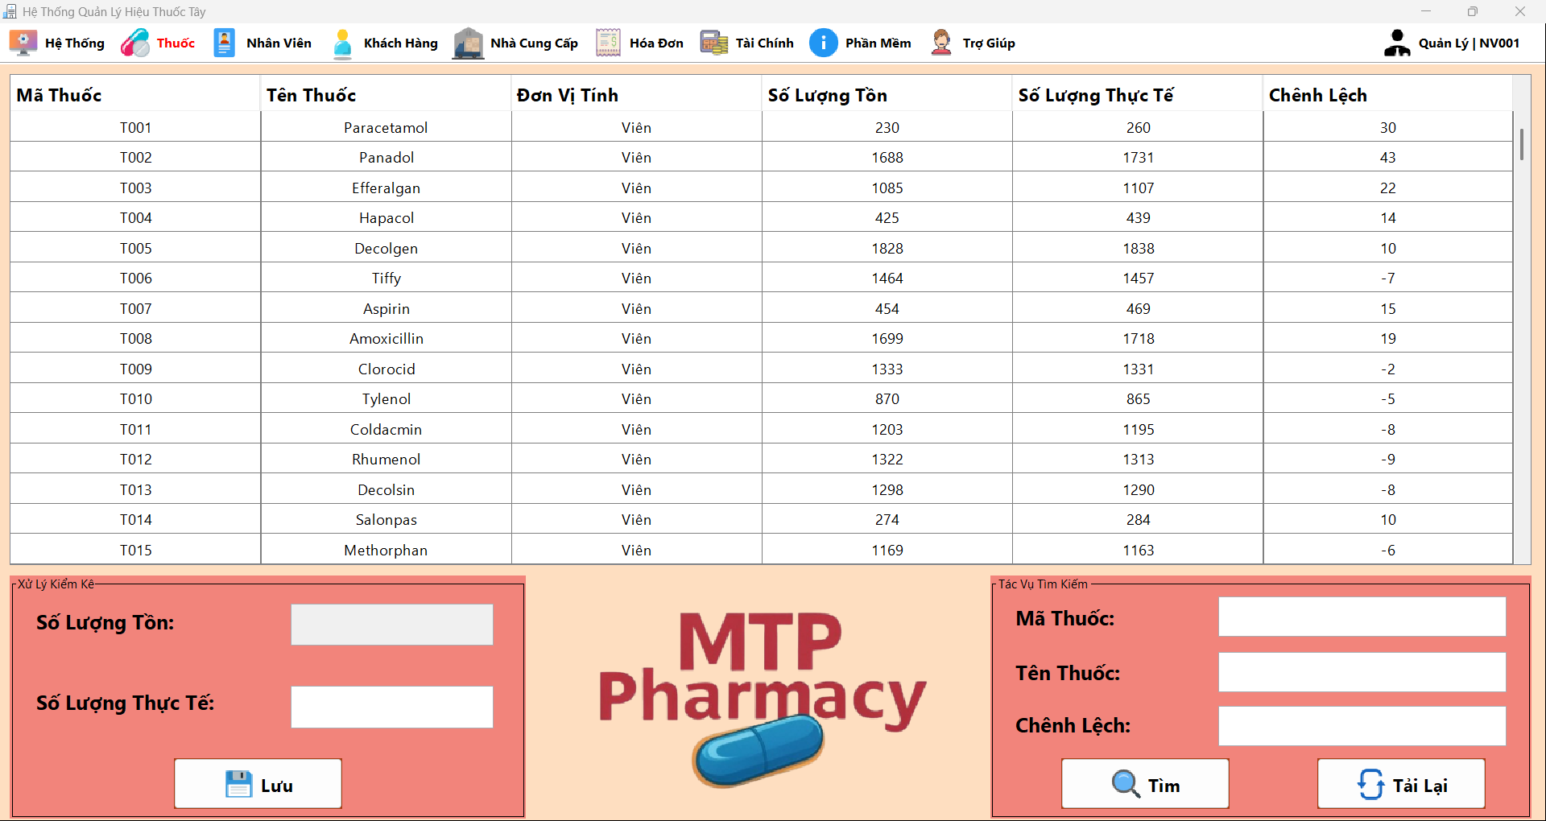

* Để cập nhật tồn thuốc 🡺 Chọn thuốc cần cập nhật trên *“danh sách thuốc”* 🡺 Nhập lại tồn thực tế 🡺 Nhấn ***“Lưu”***
* Tìm kiếm:
  + Nhập thông tin thuốc dựa trên yêu cầu 🡺 nhấn ***“Tìm”***
  + Nhấn ***“Tải Lại”*** để làm trống textfield tìm kiếm.

***4. Thống kê thuốc***

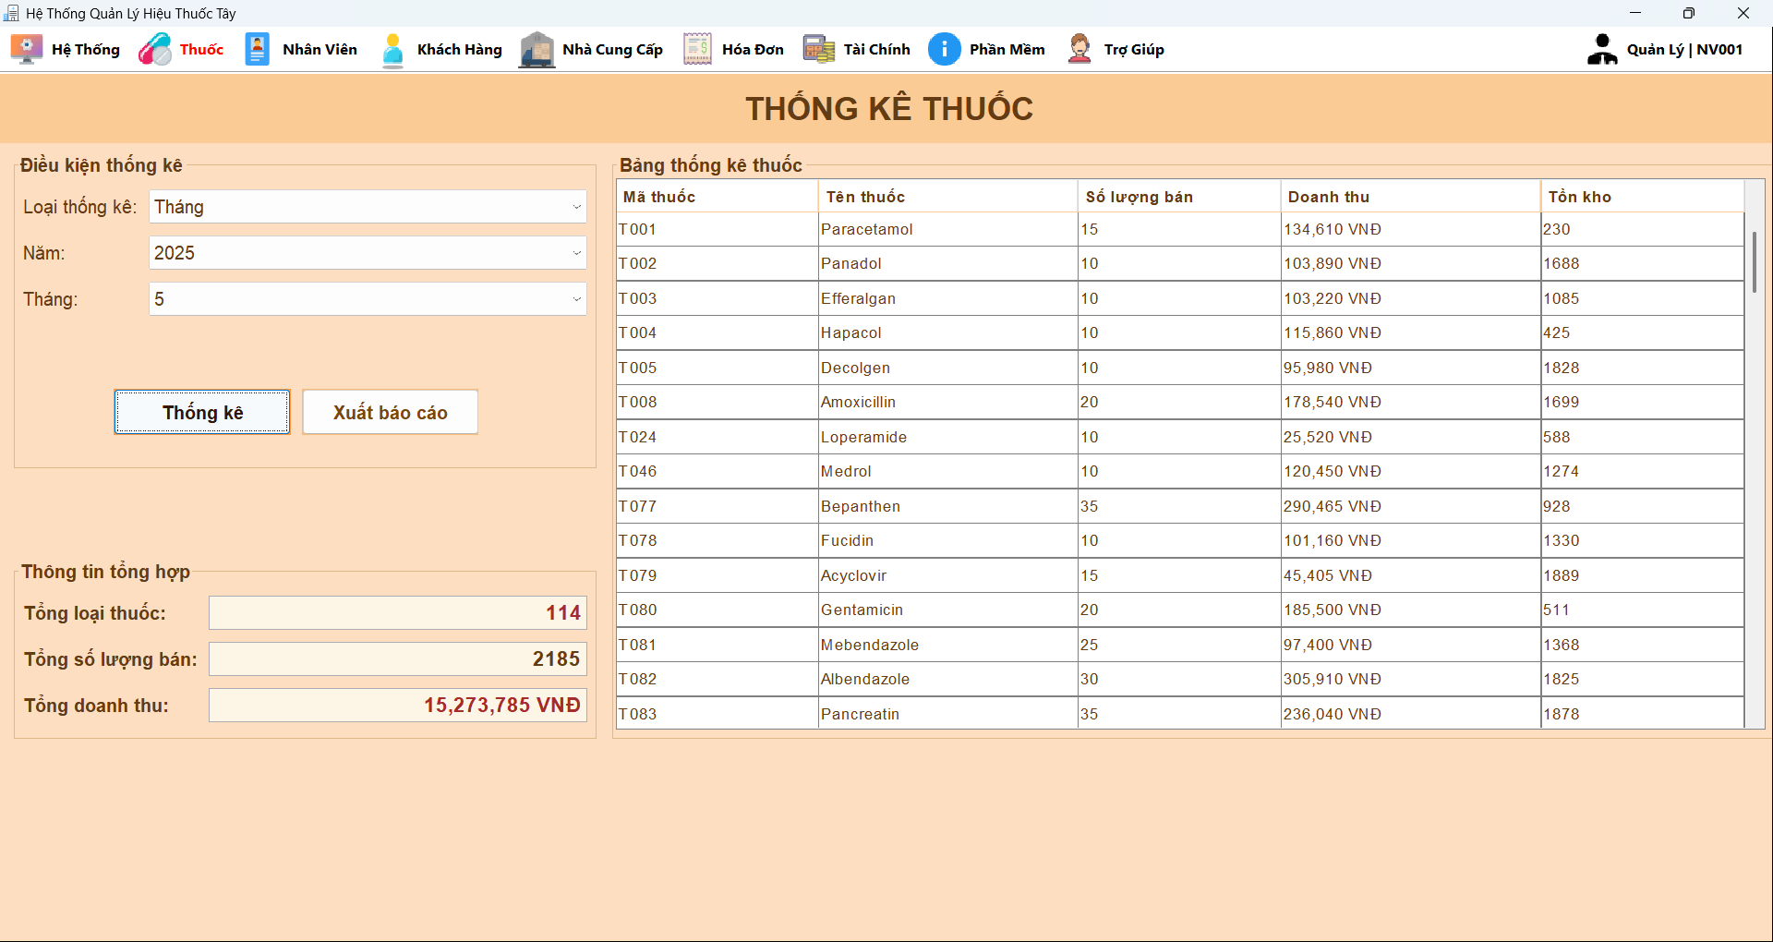

* Chọn loại thống kê cần xem 🡺 Nhấn ***“Thống kê”***
* Nhấn ***“Xuất báo cáo”*** để xuất báo cáo ra file Excel.

***5. Đặt thuốc***

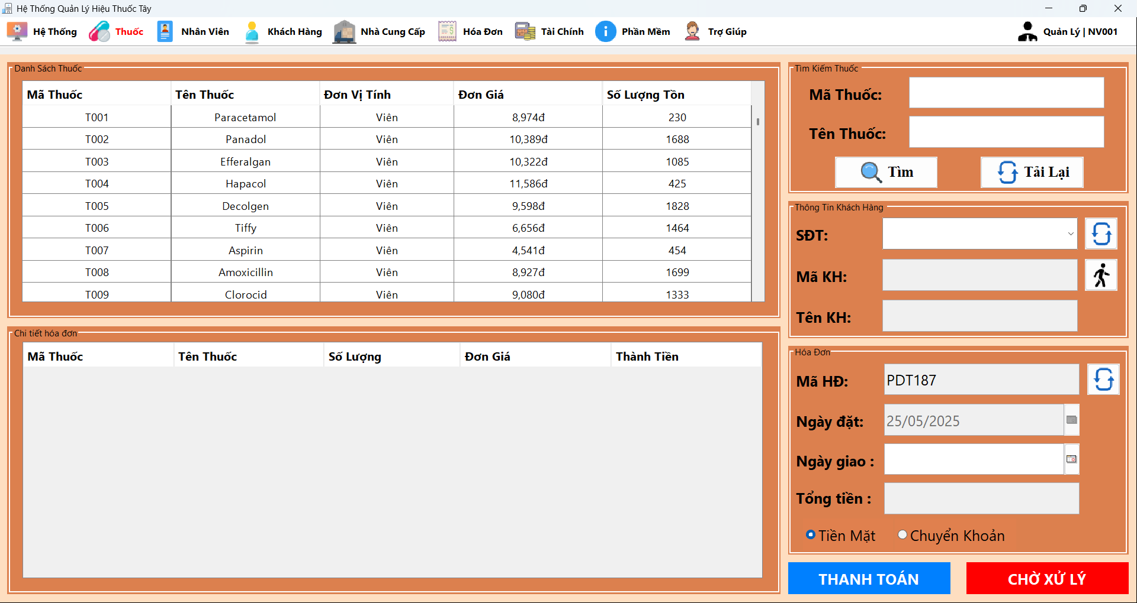

* Chọn thuốc trên ***“danh sách thuốc”*** để đặt thuốc 🡺 Nhập ***“số lượng”***
* Nhập thông tin khách hàng:
  + Nhập *“SĐT”* 🡪 nhấn Enter để hiển thị thông tin khách hàng
  + Nếu khách hàng không muốn điền thì chọn button ***“Khách hàng vãng lai”***
* Chọn ngày giao phải sau ngày hiện tại
* Nếu trong lúc chờ Khách hàng đang thanh toán mà cần thực hiện thao tác khác
  + Nhấn ***“Chờ xử lý”*** để lưu ***“Phiếu”*** ở trạng thái ***“Chờ”***
  + Để xử lý lại hóa đơn 🡺 Qua Hóa đơn ***“Đặt thuốc”*** 🡺 Chọn hóa đơn và nhấn ***“Thanh toán”***
* Thanh toán:
  + Nhấn “In hóa đơn” 🡺 In hóa đơn và lưu phiếu đặt thuốc
  + Nếu cần thay đổi thông tin trên phiếu 🡺 Nhấn “Hủy”
* Tìm kiếm:
  + Nhập thông tin thuốc dựa trên yêu cầu 🡺 nhấn ***“Tìm”***
  + Nhấn ***“Tải Lại”*** để làm trống textfield tìm kiếm.

***6. Bán thuốc***



* Chọn thuốc trên ***“danh sách thuốc”*** để bán thuốc 🡺 Nhập ***“số lượng”***
* Nhập thông tin khách hàng:
  + Nhập *“SĐT”* 🡪 nhấn Enter để hiển thị thông tin khách hàng
  + Nếu khách hàng không muốn điền thì chọn button ***“Khách hàng vãng lai”***
* Nếu trong lúc chờ Khách hàng đang thanh toán mà cần thực hiện thao tác khác
  + Nhấn ***“Chờ xử lý”*** để lưu ***“Phiếu”*** ở trạng thái ***“Chờ”***
  + Để xử lý lại hóa đơn 🡺 Qua Hóa đơn ***“Bán thuốc”*** 🡺 Chọn hóa đơn và nhấn ***“Thanh toán”***
* Thanh toán:
  + Nhấn “In hóa đơn” 🡺 In hóa đơn và lưu phiếu đặt thuốc
  + Nếu cần thay đổi thông tin trên phiếu 🡺 Nhấn “Hủy”
* Tìm kiếm:
  + Nhập thông tin thuốc dựa trên yêu cầu 🡺 nhấn ***“Tìm”***
  + Nhấn ***“Tải Lại”*** để làm trống textfield tìm kiếm.

***7. Trả thuốc***

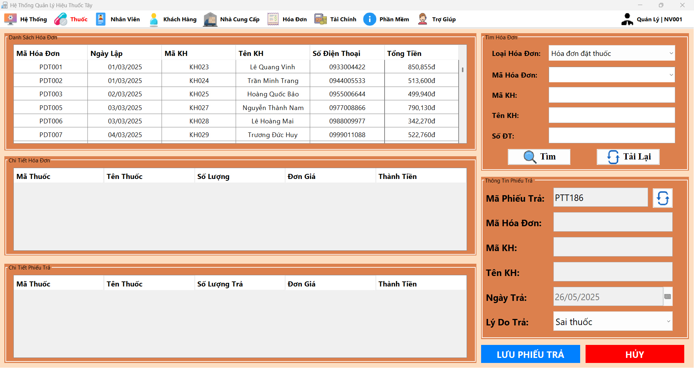

* Chọn hóa đơn (bán thuốc hoặc đặt thuốc) trên ***“danh sách hóa đơn”*** để hiển thị thông tin hóa đơn
  + Chọn thuốc cần trả 🡺 Nhập ***“số lượng”*** được cho phép.
* Chọn lý do trả 🡺 Lưu phiếu trả
* Nhấn ***“Hủy”*** để reset lại từ đầu.
* Tìm kiếm:
  + Nhập thông tin thuốc dựa trên yêu cầu 🡺 nhấn ***“Tìm”***
  + Nhấn ***“Tải Lại”*** để làm trống textfield tìm kiếm.

***8. Nhập thuốc***

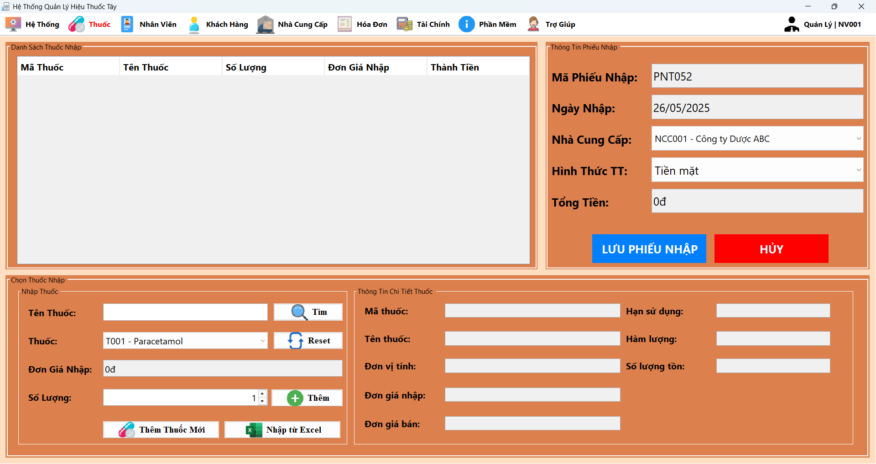

* Nhập ***“tên thuốc”*** cần nhập 🡺 Nhập ***“Giá”*** 🡺 Nhập ***“Số lượng”***
  + Nhấn ***“Thêm”*** để thêm thuốc
  + Nếu cần thêm thuốc không có trong ***“danh sách thuốc”*** hiện tại 🡺 Nhấn ***“Thêm Thuốc”***
  + Thêm ***“danh sách thuốc”*** từ file Excel 🡺 Nhấn ***“Nhập từ Excel”***
* Chọn ***“Nhà Cung Cấp”***
* Chọn ***“Hình thức thanh toán”***
* Nhấn ***“LƯU PHIẾU NHẬP”*** để lưu phiếu vào cơ sở dữ liệu.
* Nhấn ***“Hủy”*** để reset lại từ đầu.
* Tìm kiếm:
  + Nhập ***“tên thuốc”*** dựa trên yêu cầu 🡺 nhấn ***“Tìm”***
  + Nhấn ***“Tải Lại”*** để làm trống textfield tìm kiếm.

***9. Trả Nhập thuốc***

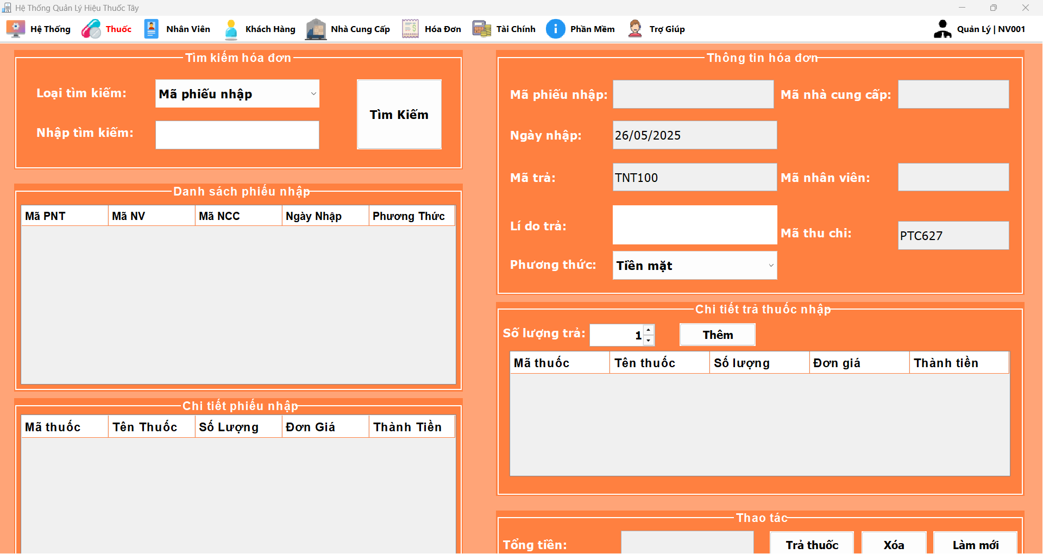

* Nhập ***“mã phiếu”*** 🡺 Chọn ***“Phiếu”*** 🡺 Chọn ***“Thuốc”*** 🡺 Nhập ***“Số lượng” 🡺*** Nhập ***“Lý do trả”***
  + Nhấn ***“Trả thuốc”*** để lưu
  + Nếu muốn xóa thuốc đã chọn 🡺 Chọn ***“Thuốc”*** và nhấn ***“Xóa”***
* Chọn ***“Hình thức thanh toán”***
* Nhấn ***“Làm mới”*** để reset lại từ đầu.